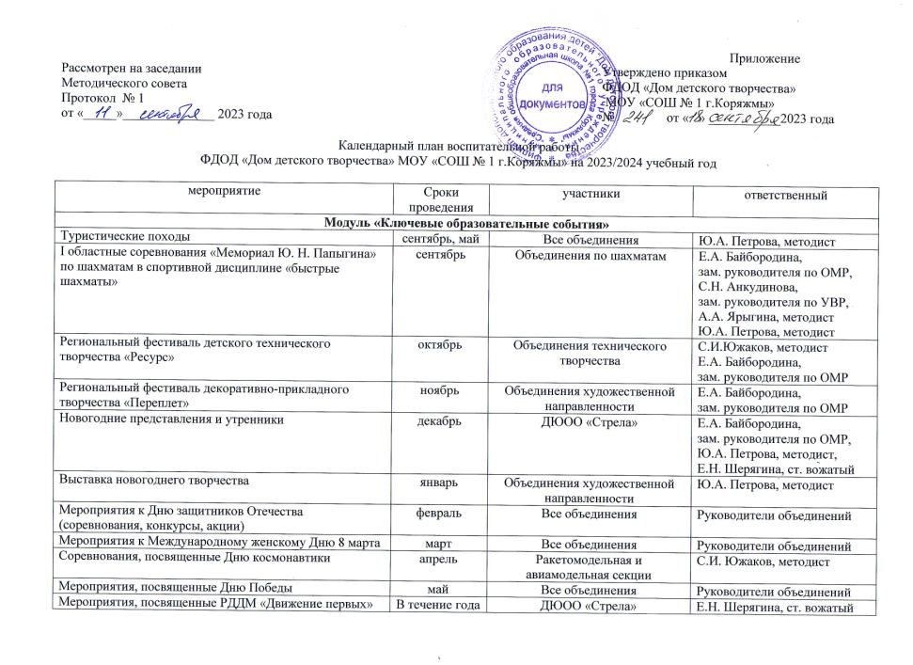

Модуль «Руководство творческим объединением, секцией, клубом»
Набор обучающихся, вводный контроль (анкетирование, тестирование) | сентябрь | Все объединения | Руководители творческих объединений
Мероприятия согласно плану работы педагогов дополнительного образования (руководителей детских объединений) с учетом раздела «воспитательная работа» | сентябрь-май | Все объединения | Руководители творческих объединений
Итоговый контроль (анкетирование, тестирование) | май | Все объединения | Руководители творческих объединений
Модуль «Учебное занятие»
Занятия в объединениях дополнительного образования, согласно образовательной программы, календарного учебного графика и расписанию занятий | Сентябрь-май | Все объединения | Руководители творческих объединений
Модуль «Самоуправление»
Выборы старост групп | сентябрь | Все объединения | Руководители творческих объединений
Заседания Совета учреждения по плану работы | В течение года | Члены Совета учреждения | Н.А. Сорокина, руководитель
Организация деятельности актива объединения | В течение года | Все объединения | Руководители творческих объединений
Организация работы ДЮОО «Стрела» | В течение года | ДЮОО «Стрела» | Е.Н. Шерягина, ст. вожатый
Проведение слетов «Оснянка», «Веснянка» | Ноябрь, март | ДЮОО «Стрела» | Е.Н. Шерягина, ст. вожатый Е.А. Байбородина,  зам. руководителя по ОМР
Модуль «Экскурсии, походы»
Экскурсии в объединения для воспитанников МДОУ | В течение года | Все объединения | С.И. Южаков, методист  А.А. Ярыгина, методист
Посещение городских выставок декоративно-прикладного и изобразительного творчества | В течение года | Объединения художественного творчества | Руководители творческих объединений
Организация выставочной работы в Доме детского творчества | В течение года | Объединения художественного творчества | Ю.А. Петрова, методист,  руководители творческих объединений
Модуль «Профориентация»
Экскурсии на производство и предприятия города | В течение года | Все объединения | С.И. Южаков, методист  А.А. Ярыгина, методист
Экскурсии в учреждения среднего и высшего профессионального образования г.Коряжмы, г.Котласа, Вологодской области, Республики Коми | В течение года | Все объединения | С.И. Южаков, методист  А.А. Ярыгина, методист
Встречи с мастерами | В течение года | Все объединения | Руководители творческих объединений
Модуль «Медиа учреждения»
Размещение материалов в интернет-группе учреждения Вконтакте, на сайте учреждения (реклама, итоги мероприятий, материалы для родителей и педагогов) | В течение года | Все объединения | А.А. Ярыгина, методист  Ю.А. Петрова, методист  Л.А. Шиловская, зам. руководителя по ОТ
Модуль «Организация предметно-эстетической среды»
Тематическое оформление кабинетов, фойе и залов к праздничным датам и мероприятиям | В течение года | Все объединения | В.Ю.Захарова, художник  И.Л. Кузакова, швея
Оборудование тематических зон | В течение года | Объединения: «Северные мастера», ШДО «Моделина», Изостудия, творческая мастерская «Фантазия» | Руководители творческих объединений
Модуль «Работа с родителями»
Проведение родительских собраний в объединениях | В течение года | Все объединения | Руководители творческих объединений
Проведение общих родительских собраний | В течение года | Все объединения | С.Н. Анкудинова,  зам. руководителя по УВР,  А.А. Ярыгина, методист
Размещение просветительских материалов для родителей в интернет-группах | В течение года | Все объединения | Руководители творческих объединений,  А.А. Ярыгина, методист
Проведение социологического опроса | март | Все объединения | Руководители творческих объединений,  А.А. Ярыгина, методист
Проведение совместных мероприятий с родителями | В течение года | Все объединения | Руководители творческих объединений
Модуль «Профилактическая работа»
Мероприятия по профилактике детского дорожно-транспортного травматизма | В течение года | Все объединения | Руководители творческих объединений
Проведение уроков здоровья, предупреждения и профилактики буллинга и т.д. в режиме ВКС | В течение года | Образовательные учреждения города, объединения ДДТ | А.А. Ярыгина, методист,  руководители творческих объединений
Проведение городских мероприятий «Безопасное колесо», конкурса «Дорожный калейдоскоп» | В течение года | Объединения художественной направленности, клуб «Юные инспекторы дорожного движения» | Е.А. Байбородина,  зам. руководителя по ОМР,  Е.Н. Шерягина, ст.вожатый
Оформление социального паспорта объединения, учреждения | октябрь | Все объединения | Руководители творческих объединений,  С.Н. Анкудинова,  зам. руководителя по УВР
Проведение конкурсов антикоррупционной направленности | март | Клуб «Журналистика», ДЮОО «Стрела» | Е.А. Байбородина,  зам. руководителя по ОМР  Е.Н. Шерягина, ст. вожатый

